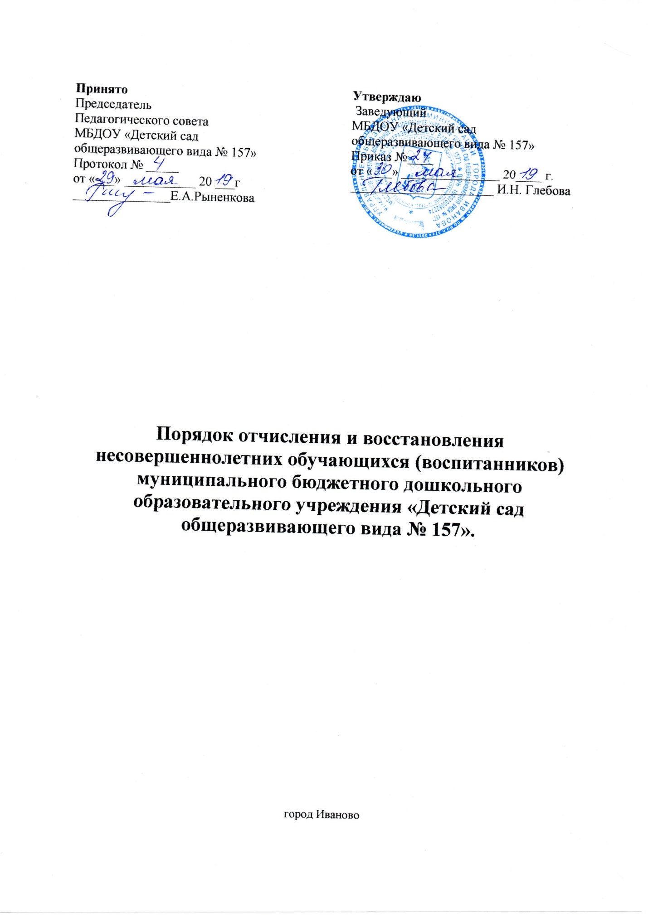

1. Общие положения
1.1. Порядок отчисления и восстановления несовершеннолетних обучающихся (воспитанников) МБДОУ «Детский сад общеразвивающего вида № 157» (далее - Порядок) разработано в соответствии с Федеральным законом от 29.12.2012 года № 273-ФЗ «Об образовании в Российской федерации», Уставом МБДОУ «Детский сад общеразвивающего вида № 157».
1.2. Данный документ регулирует порядок основания отчисления и восстановления несовершеннолетних обучающихся (воспитанников) муниципального бюджетного дошкольного образовательного учреждения «Детский сад общеразвивающего вида № 157».

2. Порядок и основания для отчисления несовершеннолетних обучающихся (воспитанников)
2.1. Отчисления несовершеннолетних обучающихся (воспитанников) осуществляется в следующих случаях:
- в связи с получением дошкольного образования (переходом в школу);
- по инициативе родителей (законных представителей) несовершеннолетнего обучающегося (воспитанника), в том числе в случае перевода несовершеннолетнего обучающегося (воспитанника) для продолжения освоения образовательной программы в другую организацию, осуществляющую образовательную деятельность;
- в случае установления нарушения порядка приема в учреждение, по вине родителя его незаконное зачисление в учреждение;
- по обстоятельствам, не зависящим от воли родителей (законных представителей) несовершеннолетнего обучающегося (воспитанника) и учреждения, в том числе в случае ликвидации учреждения
2.2. Основанием для прекращения образовательных отношений является распорядительный акт (приказ) МБДОУ, осуществляющий образовательную деятельность, об отчислении несовершеннолетнего обучающегося (воспитанника).
2.3. Права и обязанности участников образовательных отношений, предусмотренные законодательством об образовании и локальными нормативными актами Учреждения, прекращаются с даты отчисления несовершеннолетнего обучающегося (воспитанника).
2.4. Отчисление по инициативе родителей (законных представителей) несовершеннолетнего обучающегося (воспитанника), производится по заявлению родителей (законных представителей) обучающегося (воспитанника) (приложение №1).
2.6. После издания приказа об отчислении родителям (законным представителям) несовершеннолетнего обучающегося (воспитанника) выдается медицинская карта ребенка с отметкой о последнем дне посещения Учреждения.

4.Порядок восстановления несовершеннолетних обучающихся (воспитанников)
4.1. Несовершеннолетний обучающийся (воспитанник), отчисленный из Учреждения по инициативе родителей (законных представителей) досрочно, имеет право на восстановление по заявлению родителей при наличии в Учреждении свободных мест.
4.2. Учреждение издает приказ о восстановлении несовершеннолетнего обучающегося (воспитанника).
4.3. Права и обязанности участников образовательных отношений, предусмотренные законодательством и локальными нормативными актами Учреждения, возникают с даты восстановления несовершеннолетнего обучающегося (воспитанника) в Учреждении.

Приложение № 1
Порядок отчисления и восстановления
несовершеннолетних обучающихся (воспитанников)
МБДОУ «Детский сад общеразвивающего вида № 157»

Муниципальное бюджетное дошкольное образовательное учреждение «Детский сад общеразвивающего вида № 157»
153025, г. Иваново, ул. Дзержинского, д.21,тел.34-64-67
ИНН 3702137280 КПП 370201001
_____________________________________________________________________________
№ __________________________  номер и дата регистрации заявления | Заведующему муниципальным бюджетным дошкольным образовательным учреждением «Детский сад общеразвивающего вида № 157»  Глебовой Ирине Николаевне  _____________________________________________  от ф.и.о. родителя (законного представителя)  _____________________________________________  _____________________________________________

Заявление об отчислении из образовательной организации.

Прошу Вас отчислить моего ребенка ___________________________________________________________________________
(Фамилия, имя, отчество (последнее – при наличии), ребенка)
дата и место рождения ребенка___________________________________________________
дата, место рождения

из муниципального бюджетного дошкольного образовательного учреждения «Детский сад общеразвивающего вида № 157» «___»_________ 20____ года, в связи с ____________
_____________________________________________________________________________
Прошу выдать медицинскую карту.

«___»___________20___года.

________________ /__________________________/
Подпись Расшифровка

